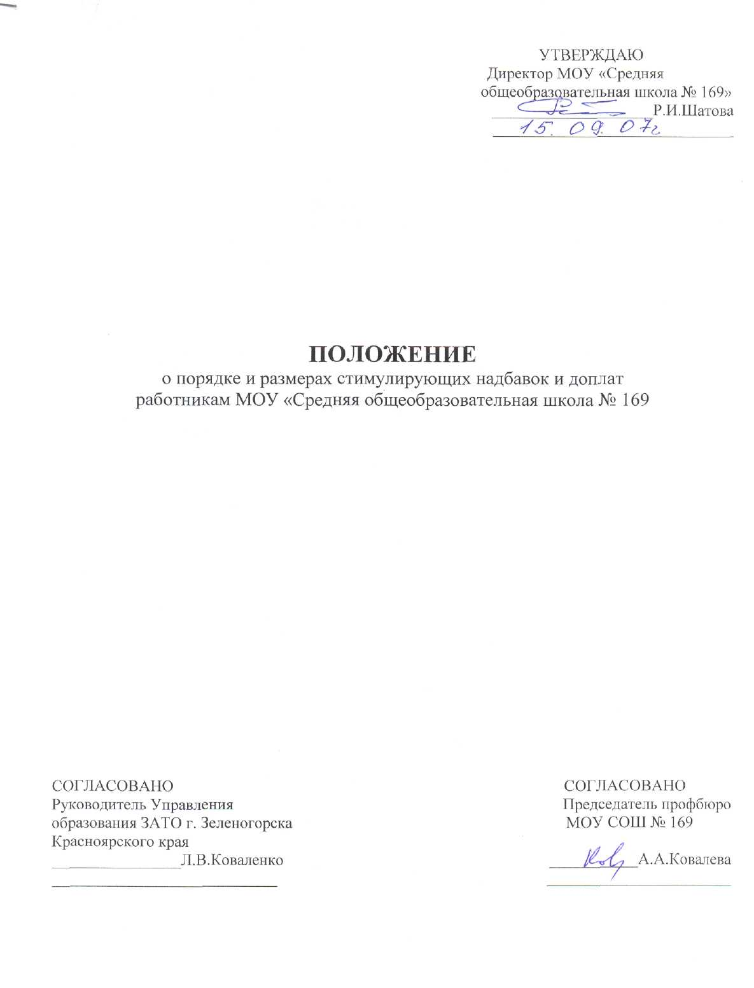

В соответствии c Постановлением Правительства РФ от 14 октября 1992 года № 785 «О дифференциации в уровнях оплаты труда работников бюджетной сферы на основе Единой тарифной сетки», Законом РФ «Об образовании» ст. 32 п.11, ст. 54 п.4, Закона Красноярского края от 1 января 2002 года, Постановления администрации г. Зеленогорска № 501-п от 11.08.2006 г. «Об утверждении Положения об оплате труда работникам муниципальных образовательных учреждений г. Зеленогорска», Устава МОУ «Средняя общеобразовательная школа № 169» установить размер и условия стимулирующих надбавок и доплат работникам школы:

I. Размеры доплат к ставкам педагогических работников за выполнение работ, не входящих в должностные обязанности
1.1. | За проверку тетрадей с учетом установленной нормы нагрузки:  - учителям истории, биологии, географии  - физики, химии, иностранного языка  - математики, начальных классов  - русского языка и литературы | 5 %  10 %  15 %  20 %
1.2. | За заведование кабинетом физики, химии, информатики, биологии;  мастерские  кабинет обслуживающего труда | 10 %  20 %  6%
1.3 | Реализация учебного плана:  а) открытие профильной группы  б) при школьной наполняемости класса | до 30 %  до 20 %
II. Стимулирующие доплаты заместителям директора школы
2.1. | За стабильность и положительную динамику основных показателей результатов УВР | до 50 %  (ежемесячно)
2.2. | За освоение и руководство новых для учреждения педагогических технологий. | до 25 %  (ежемесячно)
2.3. | За курирование освоения инновационных программ. | до 25 %  (ежемесячно)
2.4. | За напряженность и интенсивность труда | до 50 %  (ежемесячно)
2.5. | За организацию и сопровождение инновационных программ. | до 10 %  (ежемесячно)
2.6. | За высокие результаты по итогам проверок. | до 50 % по факту
2.7. | За выполнение работ, не входящих в прямые должностные обязанности | до 30 % по факту (ежемесячно)
2.8. | За организацию взаимодействия образовательного учреждения с предприятиями, организациями в рамках заключенных договоров. | до 10 %  (1 раз в полугодие)
2.9. | За подготовку школы к новому учебному году. | до 100 %  (1 раз в год)
2.10. | За оперативное выполнение предписаний контролирующих органов, успешное выполнение плана образовательного учреждения. | до 50 %  (1 раз в квартал)
2.11. | За увеличение объема работ. | до 30 %  (ежемесячно)
III. | Стимулирующие надбавки педагогическим работникам.
3.1. | За руководство ШМО, творческой группой, проектной группой. | до 15 % (1 раз в квартал)
3.2 | За активную работу в творческой, проектной группах. | до 10 % (1 раз в квартал)
3.3. | За стабильность и высокие результаты обученности:  а) сохранность ударников и отличников | до 20 % (2 раза в год)
3.3. | б) золотая медаль (за каждого ученика кл. руководителю и учителю-предметнику) | до 15 % (1 раз в год)
3.3. | в) серебряная медаль (за каждого ученика кл. руководителю и учителю-предметнику) | до 10 % (1 раз в год)
 | г) получение выпускником основной школы аттестата особого образца | до 10 %  (1 раз в год)
3.4. | а) За результативную подготовку обучающихся НПК  - школьный уровень | 5 %
3.4. | - городской уровень 1 место  2 место  3 место | 20 %  15 %  12 %
3.4. | - краевой (региональный) уровень 1 место  2 место  3 место | 30 %  20 %  15 %
3.4. | б) За результативную подготовку обучающихся к олимпиадам, конкурсам, соревнованиям  - городской уровень 1 место  2 место  3 место | 15 %  10 %  7 %
3.4. | - краевой (региональный) уровень 1 место  2 место  3 место | 30 %  20 %  15 %
3.4. | в) спортивные соревнования: городской уровень 1 место  2 место  3 место | 8 %  4 %  3 %
3.5. | За освоение новых программ. | до 15 % по факту  (1 раз в квартал)
3.6. | За разработку новых программ, проектов, принятых Педагогическим советом | до 50 % по факту
3.7. | За качественное проведение открытых уроков, мероприятий:  а) школьный уровень  б) городской уровень | до 10 % по факту  до 20 % по факту
3.8. | За участие в концертной деятельности:  а) до 10 выступлений  б) до 20 выступлений | до 20 % (1 раз в полугодие)  до 25 % (1 раз в полугодие)
3.9. | За качественную организацию летнего и каникулярного отдыха обучающихся (площадка, профильные лагеря, трудовые лагеря и т.д.). | до 20 % по факту
3.10. | За сложность работы в зимнее время (учителям физической культуры). | до 10 % по факту
3.11 | За личные призовые места в конкурсах, соревнованиях:  а) городской уровень 1 место  2 место  3 место | 6 %  4 % по факту  3 %
3.11 | б) краевой уровень 1 место  2 место  3 место | 10 %  8 % по факту  5 %
3.12. | За дополнительный объем работы, связанный с организацией питания (за каждого питающегося). | 0,3 % (ежемесячно)
3.13. | За превышение плановой наполняемости уч-ся класса. | 40 руб. (1 раз в полугодие)
3.14. | За классное руководство:  а) 1-4 классы  б) 5-11 классы | 3 %  5 %
3.15. | За кабинет обслуживающего труда. | 6 %
3.16. | За организацию классного коллектива.  а) организация экскурсий, походов, посещение театров, выставок, музеев: в городе  за пределами города | до 10 % по факту  (1 раз в квартал)  5 % ( 1 раз в  до 10 % четверть)
3.16. | б) качественное участие в мероприятиях (активность уч-ся, родителей, внешний вид, содержание выступлений):  школьного уровня  городского уровня | до 10 %  до 15 %
3.16. | в) дежурство по школе (отношение уч-ся к дежурству, внешний вид, ведение журнала, выпуск газеты «Голос дежурного», выполнение требований к дежурным) | 5 % (1 раз в полугодие)
3.16. | г) организация внешнего вида классного коллектива:  школа 1 ступени  школа 2, 3 ступеней | 3 % (1 раз в  до 5 % четверть)
3.16. | д) включенность учащихся классных коллективов в городские интеллектуальные мероприятия | до 10 % (по итогам года)
3.16. | е) оформление документации на бесплатное питание (большее количество детей, состоящих на б/п питании) | 5 % (1 раз в полугодие)
3.17. | За сохранность кабинета и пополнение методического материала  - лыжная база  - спортзал | до 20 % (1 раз в полугодие)  3 % ( 1 раз в полугодие)  4 %
3.18. | За подготовку школы к новому учебному году ( в соответствии с результатами проверки). | до 50 % по факту
3.19. | За работу с учебным фондом | 15 % (ежемесячно)
3.20 | За работу без больничного листа. | до 10 % (1 раз в год)
3.21. | За ведение школьной документации: протоколы Педагогического совета, педконсилиума, аттестационной комиссии и т.д. | до 10 % по факту
3.22. | Председателю профкома | 5 % (ежемесячно)
3.23. | За сложность и интенсивность труда. | 20 %
3.24. | За выполнение работ, не входящих в прямые должностные обязанности | до 30 % по факту
3.25. | Диспетчеру расписания | до 25 % (ежемесячно)
3.26. | За увеличение объема труда. | до 20 % по факту (ежемесячно)
3.27. | За успешную подготовку учащихся к ЕГЭ ( за каждого ученика) | 1 % по факту
3.28. | Замещение уроков свыше 20 часов в четверти | до 15 % по факту
2.29 | За образцовой содержание кабинетов, методическое накопление | до 15 % (1 раз в полугодие)  по факту
IV. | Стимулирующие надбавки и доплаты работникам, не связанным с образовательным процессом
4.1. | За делопроизводство. | 10 %
4.2. | За ведение электронных баз данных (КИАСУО и др.). | до 40 %
4.3. | За работу и обслуживание орг. техники | 8 %
4.4. | За проведение карантинных мероприятий | до 30 % по факту (ежемесячно)
4.5. | За мытье окон, стен | до 30 %
4.6. | За обеспечение оптимального функционирования учреждения по итогам учебного полугодия, года; режима соблюдения норм и правил техники безопасности и охраны труда, пожарной безопасности, санитарно-гигиенических правил. | до 100 % (1 раз в полугодие)
4.7. | За подготовку учреждения, учебных кабинетов, помещений, сооружений к новому учебному году с оценкой «отлично». | до 100 % (сентябрь)
4.8. | За расширение объема работ. | до 50 %
4.9. | За уборку в зимний период (снегопады, оледенение). | до 30 %
4.10. | За дополнительную сложность в осенне-зимний период. | до 30 %
4.11. | За работу с лакокрасочными материалами, работу на высоте во время проведения ремонта школьных помещений. | до 70 %
4.12. | Уход за цветами. | 10 %
4.13. | За скашивание и уборку травы на территории школы | до 50 %
4.14. | За выполнение работ, не входящих в прямые должностные обязанности | до 50 %
4.15. | За содержание участка в образцовом состоянии. | до 50 %
4.16. | За погрузо-разгрузочные работы | до 10 % (ежемесячно)
 | Доплаты могут быть сняты или уменьшены в случае неэффективной проводимой работы (результата).
V. | Премирование работников школы.
 | - Производится при условии неукоснительного соблюдения работником норм трудовой дисциплины и Правил внутреннего трудового распорядка для работников школы, строго выполнения функциональных обязанностей согласно должностной инструкции, успешного и своевременного выполнения плановых мероприятий, четкого и своевременного исполнения распоряжений, приказов и поручений директора школы, его заместителей, руководителей школьного методического объединений и вышестоящих организаций по подотчетности;
 | - премии производятся при наличии экономии по фонду оплаты труда и внебюджетных средств;
 | - не применяется к работнику в течение срока наложенного на него дисциплинарного взыскания, при неисполнении работником функциональных обязанностей или некачественном выполнении работы.
5.1. | За безупречное исполнение должностных обязанностей. | до 2000 руб.
5.2. | За длительную безупречную работу в школе, в связи с уходом на заслуженный отдых и в честь юбилейных дат по стажу работы (25 лет стажа) и со дня рождения (50, 55, 60, 65, 70-летие) | В размере 1/2 оклада
5.3. | Работникам, имеющим федеральные и отраслевые награды и звания:  - «Заслуженный учитель» | 1 раз в полугодие  20 %
 | - «Почетный работник общего образования РФ» | 15 %
 | - «Отличник образования» | 10 %
 | - «Почетная грамота Министерства образования и науки» | 10 %
5.4. | За активное участие в работе профкома (по итогам года). | до 1000 рублей
5.5. | Работникам школы к праздникам (Новый год, День Защитника Отечества, 8 Марта, профессиональным праздникам). | до 5000 рублей
VI. | Материальная помощь
 | Материальная помощь устанавливается в денежном выражении, размер материальной помощи определяется количеством (долями) минимальных размеров оплаты труда (МРОТ).
6.1. | При стихийных бедствиях и несчастных случаях (краже, пожаре и т.п.). | до 50 МРОТ
6.2. | В целях социальной поддержки. | до 20 МРОТ
6.3. | В случае болезни и длительного лечения для частичного возмещения затраченных средств на лечение. | до 50 МРОТ
6.4. | При выходе на пенсию. | до 15 МРОТ
6.5. | В случае смерти близких родственников (родителей, детей). | до 15 МРОТ
6.6. | Работникам, находящимся в отпуске по уходу за ребенком, длительном отпуске на основании ст. 55 Закона РФ «Об образовании» выплата материальной помощи на общих основаниях при наличии средств.
 | Выплата материальной помощи осуществляется на основании личного заявления работника (либо ходатайства профсоюзного комитета школы) и приказа директора школы.

Примечание: Состав комиссии по доплатам классным руководителям:
Клопова Н. В., учитель начальных классов ( кл. рук. 3а кл.)
Марченко Т.В., учитель начальных классов ( кл. рук. 2а кл.)
Ковалева А.А., учитель истории (кл.рук. 10 кл.)
Орлова Е.Ю., учитель истории (кл. рук. 7а кл.)
Шапкина Л.К., учитель иностранного языка (кл. рук. 9а кл.)

Принято
Общим собранием трудового коллектива
МОУ СОШ № 169
    - г протокол № 5

Муниципальное общеобразовательное учреждение «Средняя общеобразовательная школа № 169»

П Р И К А З

06.09.2007 г. № 128
г. Зеленогорск

Об утверждении Положения
о порядке и размерах стимулирующих
надбавок и доплат работникам МОУ
«Средняя общеобразовательная школа № 169»

На основании Постановления главы администрации г. Зеленогорска № 501-п от 11.08. 2006 года «Об утверждении Положения об оплате труда работников муниципальных общеобразовательных учреждений г. Зеленогорска», решения общего собрания трудового коллектива школы от 14. 05.2007 г. протокол № 5

ПРИКАЗЫВАЮ:
1. Утвердить Положение о порядке и размерах стимулирующих надбавок и доплат работникам МОУ «Средняя общеобразовательная школа № 169» согласно Приложению к настоящему приказу.
2. Контроль за выполнением данного приказа оставляю за собой.

Директор МОУ СОШ № 169 Р.И.Шатова

Муниципальное общеобразовательное
учреждение
«Средняя общеобразовательная
школа № 169»

ВЫПИСКА ИЗ ПРОТОКОЛА
общего собрания трудового коллектива

от 14.05. 2007 № 5

СЛУШАЛИ: директора школы, Шатову Р.И., главного бухгалтера, Свинцову М.В., о переходе на новую систему оплаты труда, об изменении в Положении о стимулирующих надбавках и доплатах.

Фонд стимулирующих доплат не должен превышать
40 % , Стимулирующие надбавки составляют 60 % от всего ФОТ. Все надбавки и доплаты рассматриваются и распределяются решением комиссии по рассмотрению
доплат, надбавок и материального поощрения работникам школы.

ПОСТАНОВИЛИ: принять Положение о порядке и размерах стимулирую- щих надбавок и доплат работникам МОУ «Средняя общеобразовательная школа № 169».

Председатель комиссии Т.И.Доможакова

Секретарь В.И.Зарубина

